RG-PRI-02-03

VERSIÓN 6



Colegio “Villa de las Flores” S.C.

“Ofreciendo una formación integral para toda la vida”

www.cvf.edu.mx

**PLAN DE CLASE/NOTA TÉCNICA**

**NIVEL: PRIMARIA**

**1.- NOMBRE DEL PROFESOR:** Ortega Herver Cris Fernanda **GRADO:** 3º **GRUPO:** “A”

**2.- ASIGNATURA:** MATEMÀTICAS

**3.- TRIMESTRE:** PRIMERO

**4.- SEMANA:** DEL 24 AL 28 DE OCTUBRE

* Martes 25 de octubre.

**5.- TIEMPO:** 50 min

**6.- TEMA:** lectura e interpretación de planos.

**7.- PROPÓSITOS:** • Conozcan y usen las propiedades del sistema decimal de numeración para interpretar o comunicar cantidades en distintas formas. Expliquen las similitudes y diferencias entre las propiedades del sistema decimal de numeración y las de otros sistemas, tanto posicionales como no posicionales.

**8.- COMPETENCIA:** Resuelve problemas. Que impliquen leer, escribir y comparar números decimales, explicitando los criterios de comparación

**9.- APRENDIZAJE ESPERADO:** lee, interpreta y diseña planos y mapas para comunicar oralmente o por escrito la ubicación de seres, objetos y trayectos.

**10.- CONTENIDOS:** resolución de problemas multiplicativos con valores fraccionarios o decimales mediante procedimiento no formales.

**11.- RECURSOS:** Libro sm, nota técnica en plataforma.

**12.- MATERIALES:** lápiz y cuaderno.

**13.- IMPLEMENTACIÓN DE ACCIONES DEL P.E.M.C.**

**14.- INICIO:** esta semana se trabajara con contenidos; por lo tanto trabajaremos con el libro de SM matemáticas, en las páginas 26 – 29

**15.- DESARROLLO:** iniciaremos con la lectura del recuadro introductorio de la página 27. Recordemos que algunos elementos de los planos son, las escalas y las rosa de los vientos. .

**16.- CIERRE:** en el cuaderno iniciaremos colocando fecha, titulo (lectura e interpretación de planos) y el aprendizaje esperado: **lee, interpreta y diseña planos y mapas para comunicar oralmente o por escrito la ubicación de seres, objetos y trayectos.** Posterior mente copiaremos los siguientes el concepto

* Escala: relación que compara las longitudes en un plano con las longitudes reales que representa.
* Rosa de los vientos: símbolo que indica la dirección de los puntos cardinales; norte, sur, este y oeste.

**Actividad y Tipo de organización: Individual (x) Equipo (x) Grupal ()**

Realizaremos los ejercicios del libro ya mencionado antes en las páginas 26 – 27.

* Escribe la letra que relaciona las columnas.
* Responde con base en el plano.
* Contesta el apartado de educación socioemocional.

Continuando con el libro responderemos las actividades del mismo libro en las páginas 28 – 29.

* Observa el plano del cuadro introductorio y responde lo que se solicita.
* Observa el croquis, analízalo y responde lo que se solicita.
* Haz un plano que represente tu salón de clases e indica que escala usaste.

**17.- EVALUACIÓN: Autoevaluación () Coevaluación (x) Heteroevaluación ()**

Se evaluara de forma individual y al finalizar compartiremos respuestas para poder disipar dudas.

* **ACTITUDINAL:** participación activa en clase y respetuosa.
* **CONCEPTUAL:** entiende el algoritmo que se utiliza para resolver los problemas con porcentaje.
* **PROCEDIMENTAL:** realiza las avtividades sin dificultad y con ayuda del docente.

**CUESTIONARIO: ¿para qué sirven los planos? ¿Para qué es el útil el diseño de planos?**

**18.- TAREA:** realizar la ficha 3.

RG-PRI-02-03

VERSIÓN 6



Colegio “Villa de las Flores” S.C.

“Ofreciendo una formación integral para toda la vida”

www.cvf.edu.mx

**PLAN DE CLASE/NOTA TÉCNICA**

**NIVEL: PRIMARIA**

**1.- NOMBRE DEL PROFESOR: ORTEGA HERVER CRIS FERNANDA GRADO: 6º GRUPO: “A”**

**2.- ASIGNATURA:** ESPAÑOL

**3.- TRIMESTRE:** PRIMERO

**4.- SEMANA:** DEL 24 AL 28 DE OCTUBRE

* Martes 25 de octubre.

**5.- TIEMPO:** 50MIN

**6.- TEMA:** escribir biografías y autobiografías

**\* La biografía y autobiografía.**

**7.- PROPÓSITOS:** Es que los estudiantes enfrenten desafíos que les permitan potenciar sus aprendizajes y desarrollar sus habilidades de lenguaje y comunicación. Con Vamos más allá, los docentes de la materia podrán reforzar de manera diferenciada los conocimientos de los estudiantes y ayudarles a que los pongan en práctica en diversas situaciones relacionadas con el mundo que los rodea.

**8.- COMPETENCIA:** Emplear el lenguaje para comunicarse y como instrumento para aprender • Identificar las propiedades del lenguaje en diversas situaciones comunicativas • Analizar la información y emplear el lenguaje para la toma de decisiones • Valorar la diversidad lingüística y cultural de México

**9.- APRENDIZAJE ESPERADO:** identifica e infiere en las características del personaje mediante la lectura de biografías y autobiografías.

**10.- CONTENIDOS:**

.

**11.- RECURSOS:** Libro de español

**12.- MATERIALES:** lápiz, cuaderno, copias.

**13.- IMPLEMENTACIÓN DE ACCIONES DEL P.E.M.C.**

**14.- INICIO:** esta semana se trabajará con contenidos; por lo tanto continuaremos con el tema de la autobiografía. Comenzaremos por darle lectura al libro de español SEP, en las páginas 23 - 25 (en un post – it escribirán las respuestas de las preguntas que se solicitan en las páginas)

**15.- DESARROLLO:** En el cuaderno se escribirá la fecha, título (biografía) y el aprendizaje esperado: **“identifica e infiere en las características del personaje mediante la lectura de biografías y autobiografías”.**

Y copiaran lo siguiente:



**16.- CIERRE:** en grupo, trabajaremos la página 24.

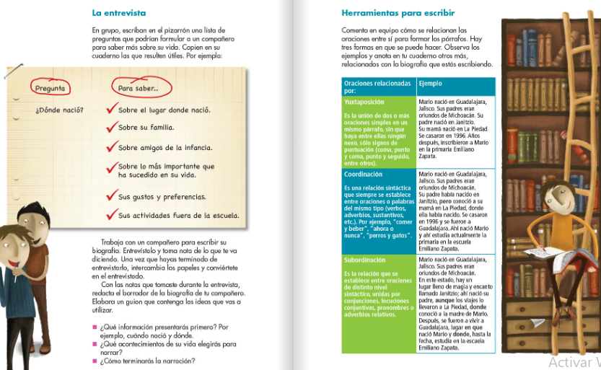

**Actividad y Tipo de organización: Individual (x) Equipo () Grupal ()**

Contestaremos la pagina 26 del libro de español SEP.

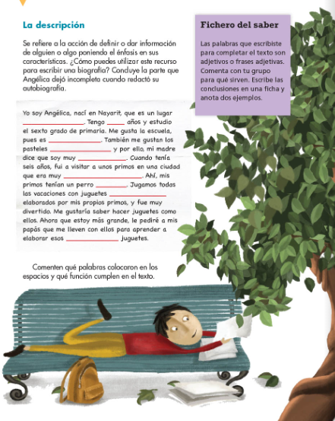

**17.- EVALUACIÓN: Autoevaluación ( ) Coevaluación (x) Heteroevaluación ( )**

Se revisaran de manera grupal sus ejercicios.

* **ACTITUDINAL:** comparte con el grupo su conocimiento previo sobre los tiempos verbales.
* **CONCEPTUAL:** reconoce el tiempo verbal en el que se redacta una biografía.
* **PROCEDIMENTAL:** realiza sus actividades con apoyo de lo que se vio en clase.

**CUESTIONARIO: ¿para qué sirve la descripción? ¿Cómo es una entrevista?**

**18.- TAREA:** concluir con las actividades.